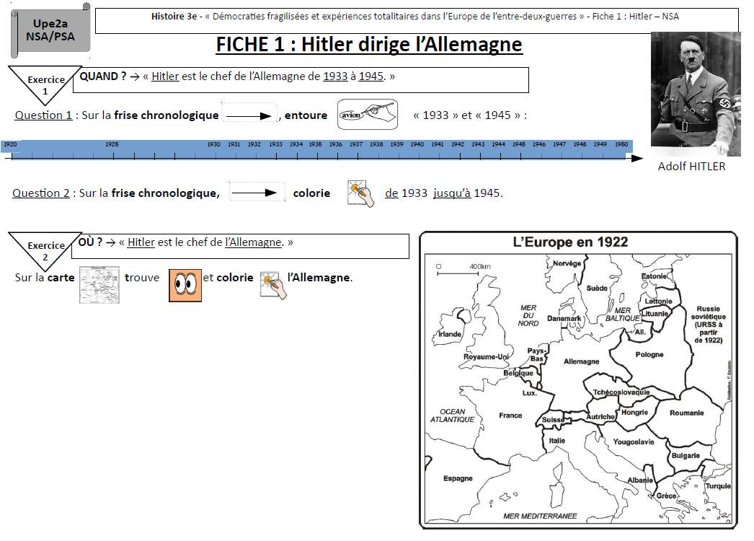

Extrait du document Inclure les EANA en classe ordinaire au collège – Coordination : Marine Delporte

